标准电感器试行检定规程
JJG 184-78
本检定规程由中国计量科学研究院负责起草，经中华人民共和国标准计量局于1978年4月13日批准，并自1979年1月1日起试行。
标准电感器试行检定规程
本规程适用于新制的、修理后和合作中的标称值为1～106μH范围内、音频下使用的空心标准电感器的检定。
一 主要技术要求
1 标准电感器的外壳上应有下列标志：
(1)名称、型号和产品号；
(2)标称值和准确度级别；
(3)高低电位端；
(4)制造国名、厂名或商标。
2 标准电感器的主要技术性能应不超过表1所规定的范围。
标准电感器的主要技术性能
表1
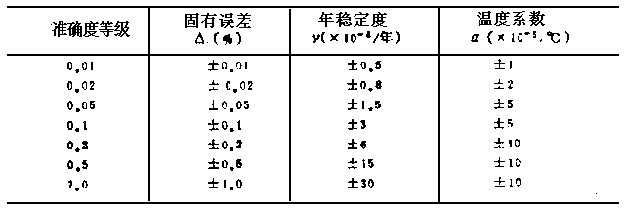
二 检定项目和周期
3 检定项目见表2。
表2
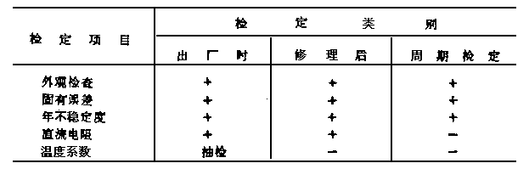
注：表现中“+”表示该项检定，“-”表示该项可不检定。
4 检定周期一般为一年。
三 检定系统
5 检定标准电感器按表3的规定进行。
检定系统
表3
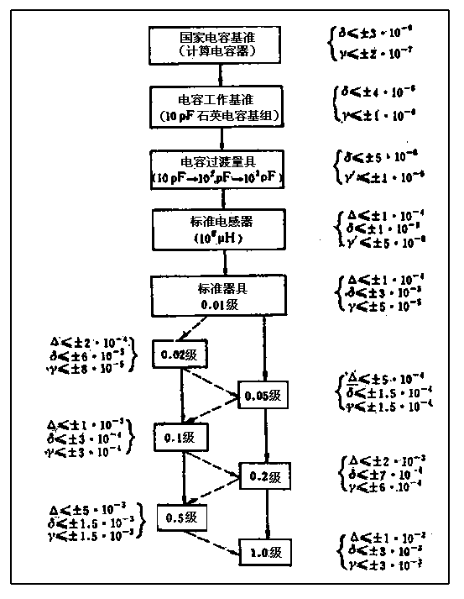
注：按虚线检定时，必须引用标准器的实际值。
表中：δ--实际值的极限测量误差；
△--极限固有误差；
γ--允许年稳定度；
γ'--允许短期稳定度。
四 检定装置和检定条件
6 检定标准电感器时的条件应符合表4的规定。
检定时额定工作电流应按使用说明书的要求。

表4
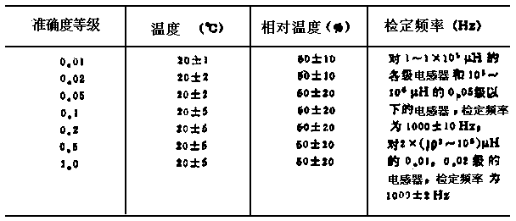
7 按直接测量法检定时，对所用的标准仪器的要求见表3。检定时应保证由标准仪器、检定方法和检定条件所引起的总误差不超过被检电感器极限固有误差的三分之一。
按替代法检定时，对所用的标准量具的要求见表3。替代装置的分辨力、短期稳定性所引起的误差应不大于被检电感器极限固有误差的十分之一。
8 当采用比被检电感器只高一级的标准器进行检定时，必须引用标准器的实际值，保证测量总误差不大于被检电感器极限固有误差的三分之一。
9 考查年稳定度时，所用的标准器具不应更换，其本身的年稳定度和测量过程的精度，都应不大于被检电感器极限固有误差的十分之一。
五 检 定
10 初次送检的电感器应附有产品质量合格证书，周期送检应附有上两次的检定证书或通知书。
11 进行外观检查时，若发现缺少必要的标志或有影响电感器性能和用途的缺陷(例如端钮松动、外壳破损、专用连接片短缺等)，应当在修复后方予以检定。
12 标准电感器的存放和运输应严格按照使用说明书的要求。
被检电感器应在表4所规定的环境条件下放置到量值足够稳定时(一般不少于5h)，才能开始检定。
13 电感值的温度系数的测量，在表5所列的三个温度下测量电感实际值，并按下式计算温度系数α：
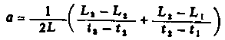
式中：L--被检电感器的标称值；
t--被检电感器的温度。
被检电感器从一个温度点移到另一个温度点后，必须等待到电感值稳定之后才能读取数值。
表5
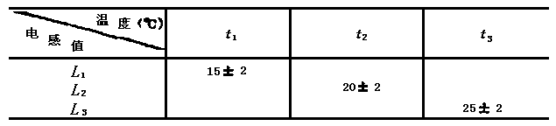
14 检定人员可根据具体情况，采用直接测量法或替代法进行检定，应切实做好准备工作，合理安排检定过程，保证被检对象和标准器具的正常工作状态，使所受干扰减少到可以忽略不计。当不能忽略时，则必须通过附加测量或合理估算而对结果加以修正。
六 检定结果的处理
15 检定数据应有原始记录，检定证书中必须给出实际值和实际值的测量误差。
检定人员应全面分析引起误差的各项因素，对检定结果的总误差作出评定，书写在实际值的后面(通常以百分值或10的负幂指数的形式表示，例如%、10-3、10-4等)。
原始数据须经数学处理(包括对已知系统误差进行修正)后，才能作为检定结果列入检定证书或检定结果通知书。用四舍五入法化整，使检定结果最末一位有效数字所引入的舍入误差不大于测量误差的二分之一。
判断被检电感器是否合格，应以化整后的结果为据。
16 当被检电感器的各主要技术性能都符合规定时，则认为是合格的。计量部门应发给检定证书(检定证书式样见附录2)。
经检定确认不符合规定指标的电感器，只发给检定结果通知书(检定结果通知书式样见附录3)，或降级使用。降级后的电感器应符合该级别的要求。
17 对经过多次(三次以上)周期检定的标准电感器，若其各项指标均符合高一级的规定，可提升作为高一级的标准使用。
18 对未考查年稳定度的被检电感器，应在通知书上注明“未考查年稳定度，暂不定级”。
19 检定证书或检定结果通知书由检定人员认真填写，经核验员校核无误后，送负责人审阅并加盖检定机关公章，方才有效。
20 外国进口的电感器，按本规程规定和定级。
附录1 周期检定方法介绍
1 直接测量法
交流电桥的种类繁多，标准电感器的结构也互不相同。现以常见的带“零平衡”盘的通用电感电桥检定750厂生产的电感器(沙利文标准电感器的型式也相同)为例，说明直接测量法的步骤。
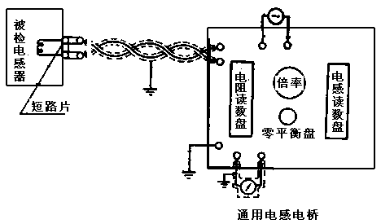
直接测量法检定标准电感器
(1)按止图把被检电感器、1kHZ交流电源、指示器接入电桥。
注意：
a.各部件的接地端钮入引线(绞线或同轴电缆)的屏蔽应良好接地。
b.为了使被检电感器与桥体其余各部分间的互感耦合减小到可以忽略不计，应当使被检电感器远离桥体，通常采用长约50～100cm的引线即可；此外，邻近不得有闭合回路。
(2)选择适当的倍率，以期用得上最高读数盘，充分发挥电桥的准确度。指示器的灵敏度调节旋钮先要放在最不灵敏的位置上。
(3)利用专用短路片把被检电感器短路，注意拧紧端钮。
(4)将电桥的电感读数盘全拨在零位。接通电源。反复调节电桥的电阻调节盘和“零平衡”盘，使电桥达到“零平衡”。在以后的测量过程中，要保持“零平衡”盘的这个示值不变。
(5)在操作过程中，可调节电源电压(在保证电桥灵敏度足够的条件下，宁可用较小的电压)和逐步增大指示器的灵敏度，必要时最后使用耳机。
(6)降低灵敏度，完全取走短路片，拧紧端钮。注意保持引线的几何状态不变。
(7)反复调节电桥的电感读数盘和电阻盘，使电桥恢复平衡。参阅第(5)条。
(8)读取读数。调小灵敏度后断开电源。
注：①为了辨别被检电感器和桥体其余部分有没有互感耦合，以及消除外磁场的干扰，可用换接头的方法(即改变互感的符号)再测一次。若前后读数无显著改变，则认为互感及外磁场的干扰小到可以忽略不计；否则，可取前后两次读数的平均值以消除这互感和干扰的影响。
②当测量大电感值时，若所用引线不是屏蔽电缆，为了保证测量结果的准确度，必须考由于引线间的直接电容C而引起的相对误差项+ω2LC，并予以修正。例如，假定所用的1m长的绞合引线间的电容C≈50pF,则当取走短路片后进行测量时，电桥读数反映的是有效电感值L'≈L(1+ω2LC)，当L≈106μH，C≈50pF时，ω2LC≈2×10-3，不可忽略。
2 替代法
为了比较数值相近的两个阻抗，常用替代法。它能够消除引线和电桥固有的大部分系统误差，提高测量准确度。
实行替代法的条件是：
(1)拥的和被检量具的标称值相同的、足够准确度的标准量具；
(2)分辨力和短期稳定性足够高的替代装置。
要点：把标准量具和被检量具先后接入电桥的同一对被测端钮上，在不改变电桥大读数盘的情况下，调节小读数盘使电桥平衡，则这小读数盘先后读数的微小差异就是被替代的量具之间的实际差值的量度。
现以常见的带“零平衡”盘的通用电感电桥为例，说明用替代法检定的步骤：
(1)用绞合引线(或同轴电缆)把标准电感器接入电桥的被测端，接好交流电源、电桥和指示器的地线。
(2)选择适当的倍率K，以期用得上最高读数盘，充分发挥电桥的分辨力。指示器灵敏度调节旋钮先要放在最不灵敏的位置上。
(3)将电桥的“零平衡”盘放在零点，电感读数盘旋至和被检电感标称值相同的示值上。
(4)接通电源。反复调节电桥的电阻盘和电感盘，使电桥平衡。注意在调节过程中逐步提高灵敏度，必要时最后使用耳机。
(5)降低灵敏度，取下标准电感器，换接入被检电感器。注意，在替换过程中要保证电感器的接入和引线的几何状态保持不变。
(6)操作电桥，此次仅仅调节电桥的电阻盘和“零平衡”盘，而电感盘保持不变。
(7)在电桥恢复平衡后读取“零平衡”盘上的读数△L。然后降低灵敏度并断开电源。
(8)被检电感器的实际值LX由下式计算：
式中：LN--标准电感器的实际值；
K--所选用的倍率值；
△L--“零平衡”盘上的读数。

附录2 检定证书式样
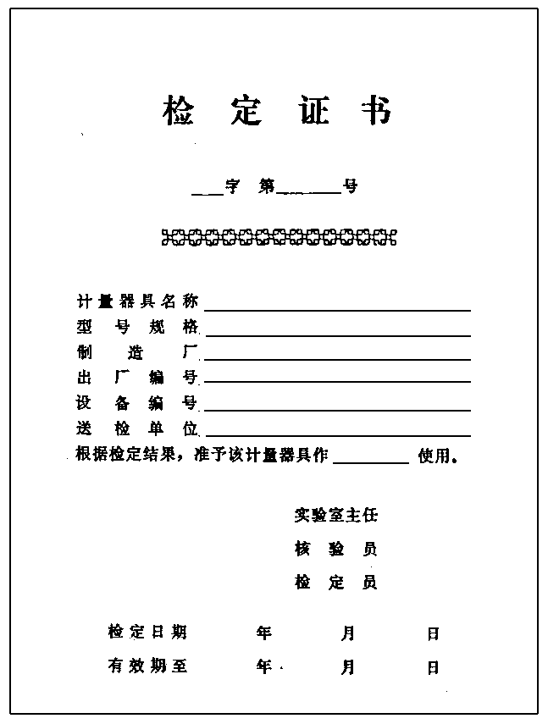
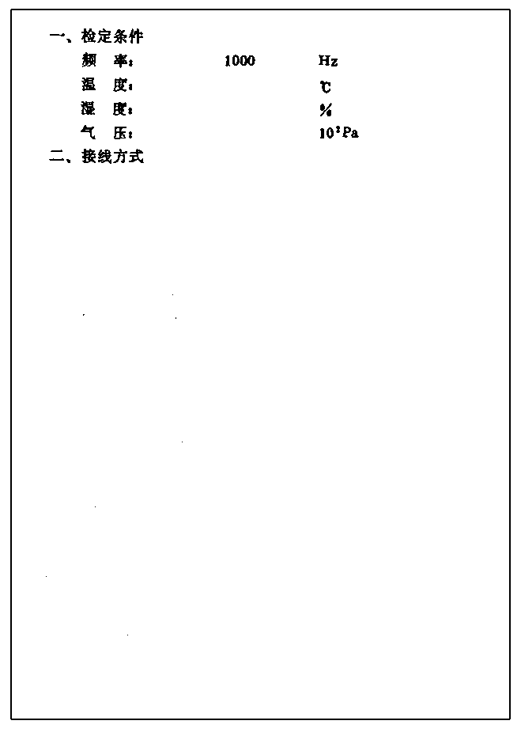
检定结果
第 页共 页
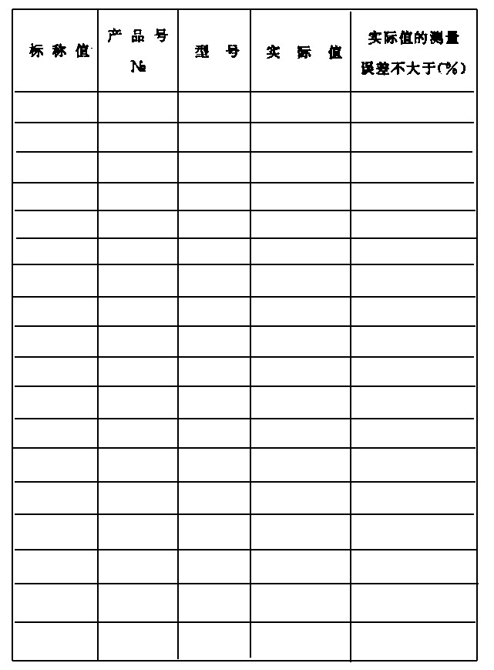
下次送检时请带此证书

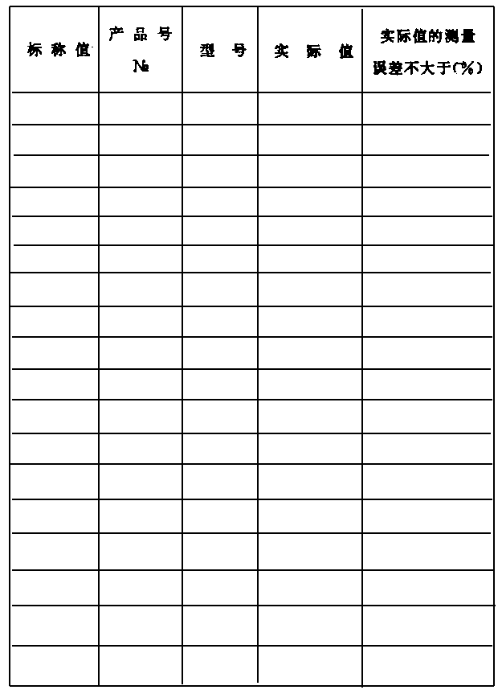
附录3 检定结果通知书式样
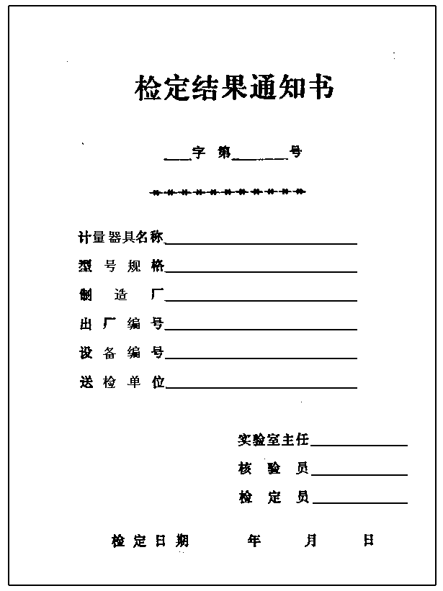
检定结果
第 页共 页
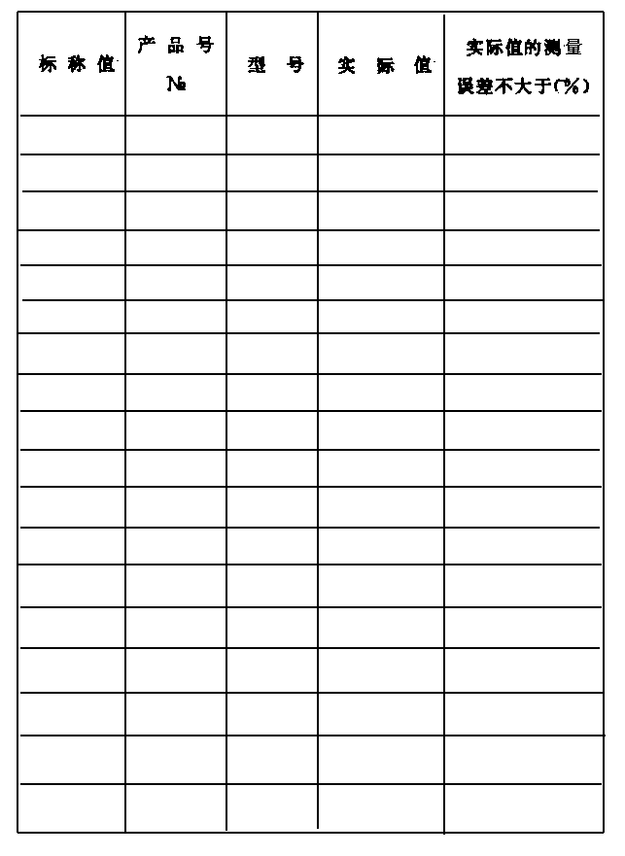
下次送检时请带此证书

第 页共 页
